课时2 氧气和二氧化碳的实验室制取

一、选择题
1．(2016，重庆)甲、乙两同学在实验室制取CO₂和O₂时，无论选择什么药品，他们都能选用的装置是( C )
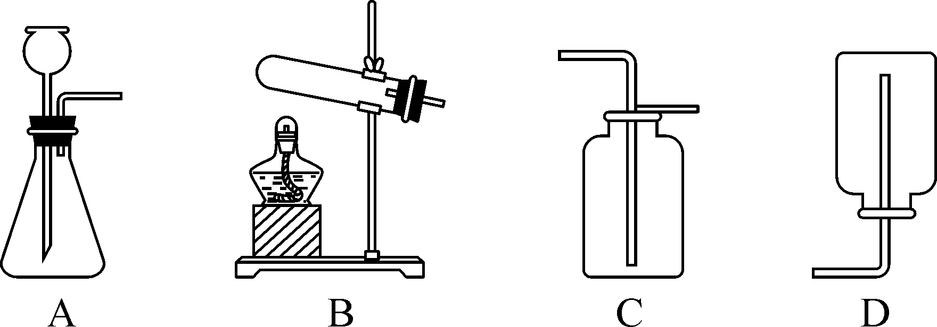
2．(2016，宁波)如图是小科完成CO₂的制取、收集和验满的主要操作过程，其中需要纠正的是( D )
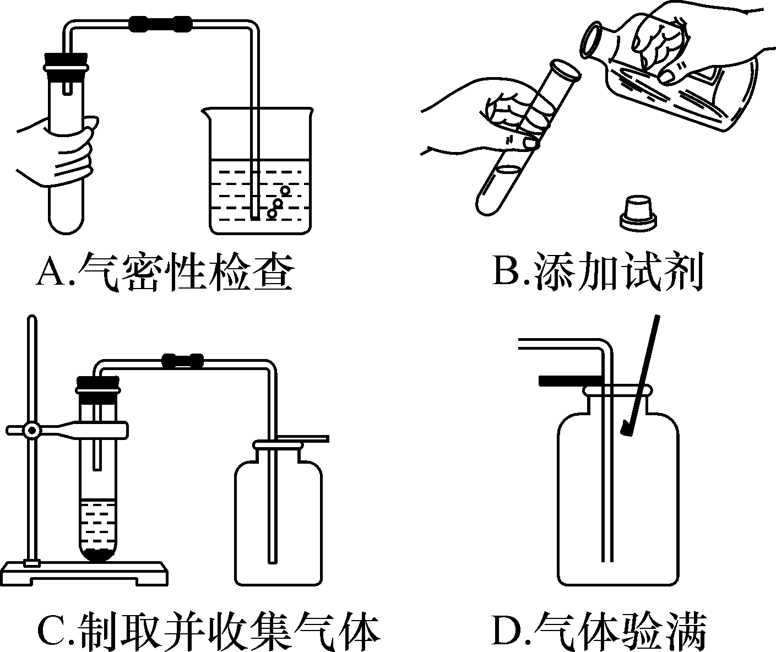
3．(2013，遵义)下列叙述与对应的坐标图表示正确的是( D )
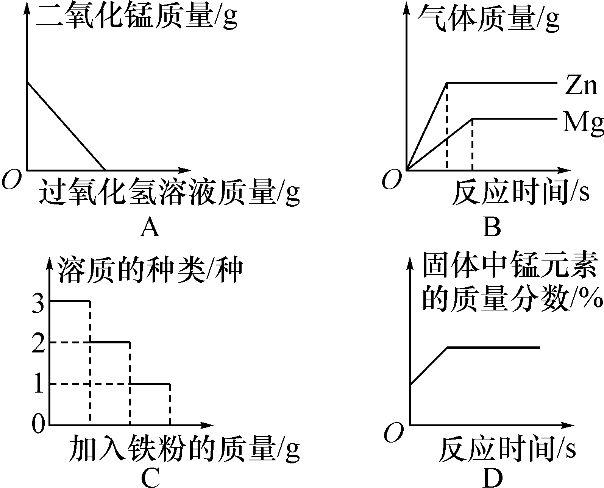
A．向一定量的二氧化锰中加入过氧化氢溶液
B．将相同质量的Zn粉和Mg粉分别加入足量的稀盐酸中
C．在一定量AgNO₃和Cu(NO₃)₂的混合溶液中加入铁粉
D．加热一定量的高锰酸钾固体
4．(2016，黄石)下列关于催化剂的说法正确的是( C )
A．催化剂必定加快反应速率
B．反应前后催化剂的化学性质通常会发生改变
C．在酿造工业和制药工业，一般都要用酶作催化剂
D．用氯酸钾制取氧气时，加入催化剂可使生成氧气的质量增加[来源:Z+xx+k.Com]
5．(2016，邵阳)在进行“氧气的实验室制取”实验时，某同学制得的氧气不纯。你认为可能的原因是( C )
A．用排水法收集O₂时，集气瓶先装满水
B．用向上排空气法收集O₂时，导管伸入到集气瓶的底部
C．用排水法收集O₂时，导管口刚冒出气泡，立即收集
D．用排水法收集O₂，收集满后，在水下盖上玻璃片
二、非选择题
6．(2016，昆明)根据下列装置，结合所学化学知识回答下列问题。
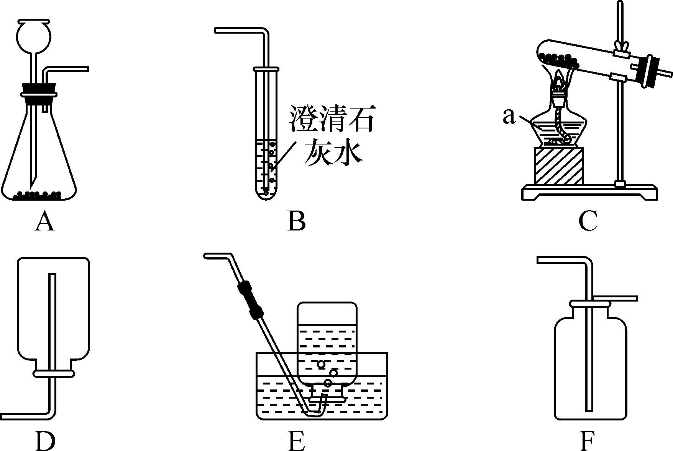
(1)写出仪器a的名称__酒精灯__。
(2)实验室用高锰酸钾制取氧气时，选择的发生装置是__C__(填字母序号)，收集装置是__E或F__(填字母序号)，发生反应的化学方程式为__2KMnO₄=====K₂MnO₄＋MnO₂＋O₂↑__。
(3)实验室用A装置制备二氧化碳的化学方程式为__CaCO₃＋2HCl===CaCl₂＋H₂O＋CO₂↑__。
(4)用B装置检验二氧化碳时，观察到澄清石灰水__变浑浊__。
7．(2016，江西)请你根据下图回答有关问题：
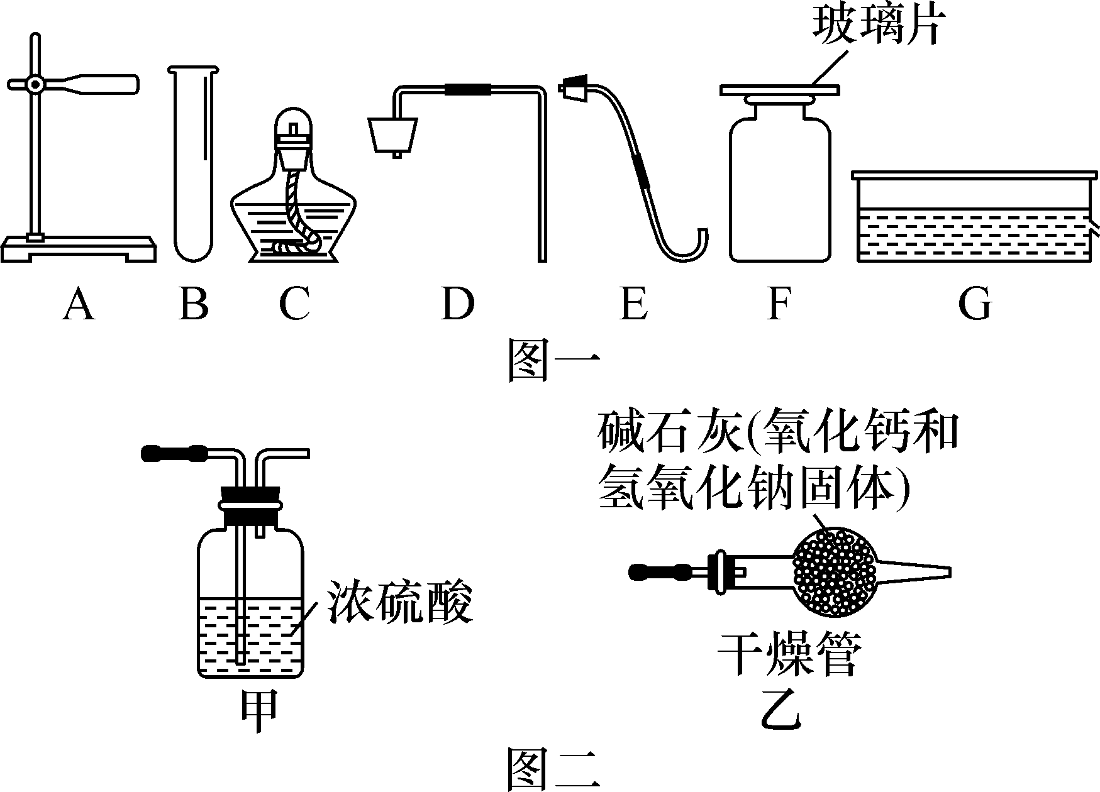
(1)图一中仪器B的名称是__试管__。
(2)实验室欲制备并收集二氧化碳，需在图一中选用A、B与__D、F__(填序号)组合，该反应的化学方程式为__CaCO₃＋2HCl===CaCl₂＋H₂O＋CO₂↑__。
(3)图二是两套干燥气体装置，可用于干燥二氧化碳的是__甲__(选填“甲”或“乙”)，不能选择另一套的原因是__碱石灰中氢氧化钠及氧化钙吸水后会与二氧化碳反应__。
8．(2016，宜宾)如图是初中化学中常见仪器装置，回答下列问题：
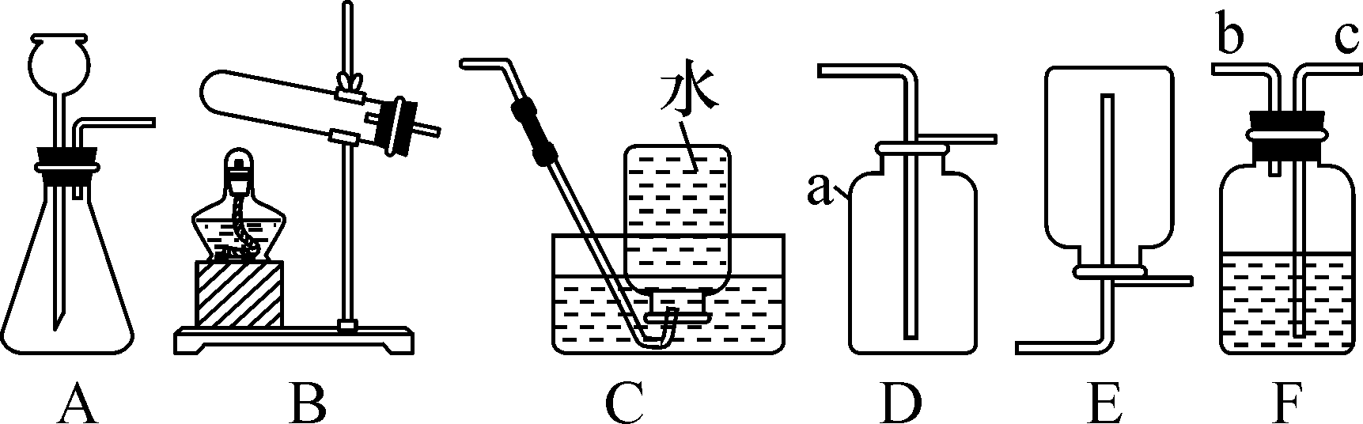[来源:学。科。网]

(1)D中仪器a的名称是__集气瓶__。实验室用氯酸钾和二氧化锰制取氧气，可选用的发生装置为__B__(填装置编号，下同)。
(2)用大理石和稀盐酸制取并收集二氧化碳，可选用的发生装置是__A__，收集装置为__D__，为防止气体从发生装置泄漏的必要措施是__加入药品前，一定要先检查装置的气密性__。[来源:Z。xx。k.Com]
(3)F装置有多种用途。用于气体干燥、除杂时，气体应从__c__(填导管口编号)处进入。干燥二氧化碳时，瓶中液体可以是__①__(填下列试剂编号，下同)；除去一氧化碳中的二氧化碳时，瓶中液体可以是__②__。
①浓硫酸 ②烧碱溶液 ③稀硫酸 ④饱和碳酸氢钠溶液
9．(2016，兰州)根据下列装置，结合所学化学知识回答问题。
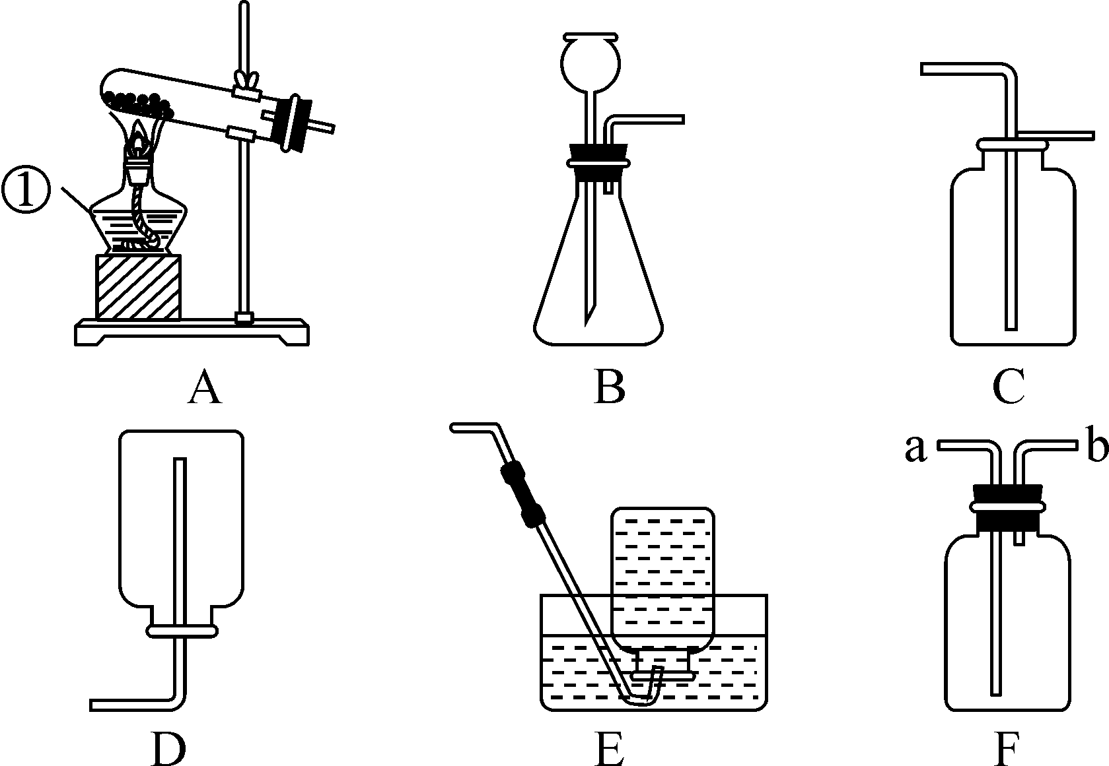
(1)标号仪器①的名称是__酒精灯__。
(2)用过氧化氢溶液和二氧化锰制取氧气，反应的化学方程式是：__2H₂O₂=====2H₂O＋O₂↑__。二氧化锰是__催化剂__，若选用F装置排空气法收集氧气，气体应该从__a__(选填“a”或“b”)口进入。[来源:Z+xx+k.Com]
(3)实验室选择装置B和C制取二氧化碳，反应的化学方程式是__CaCO₃＋2HCl===CaCl₂＋H₂O＋CO₂↑__，验满的方法是__将燃着的木条放在集气瓶口，若木条熄灭，证明二氧化碳已收集满，若将收集的气体通入紫色石蕊试液中，产生的现象是__紫色石蕊试液变成红色__。
(4)兰州市近年逐步采用天然气取暖。天然气的主要成分是甲烷，楠楠同学通过查阅资料，知道实验室可用无水醋酸钠固体和固体碱石灰制取甲烷。通常情况下甲烷的密度比空气小，且难溶于水。实验室制取甲烷选择的发生装置是__A__(填字母)，欲收集干燥的甲烷气体可选用__D__(从A－E中选择)装置；甲烷的使用，有效地改善了空气质量，其完全燃烧的化学方程式是__CH₄＋2O₂=====2H₂O＋CO₂__。
10．如图是同学们构建的关于氧气的部分知识网络，请你据图回答：
――→――→
(1)实验室制取氧气的一个化学方程式__2H₂O₂=====2H₂O＋O₂↑(合理即可)__。
(2)硫在氧气中燃烧的现象是__产生明亮的蓝色火焰，放热，有刺激性气味的气体生成__。Ⅰ、Ⅱ两类有氧气参加的化学反应的相同点是__都是氧化反应(或都放出热量，合理即可)__(写一条)。
(3)从正反两方面举例说明氧气与人类生活的关系__正：天然气燃烧，提供能量；反：铁生锈，浪费金属资源(合理即可)__。
11．(2015，黔东南)下列是实验室制备CO₂并验证CO₂性质的实验装置图，按要求回答下列问题：
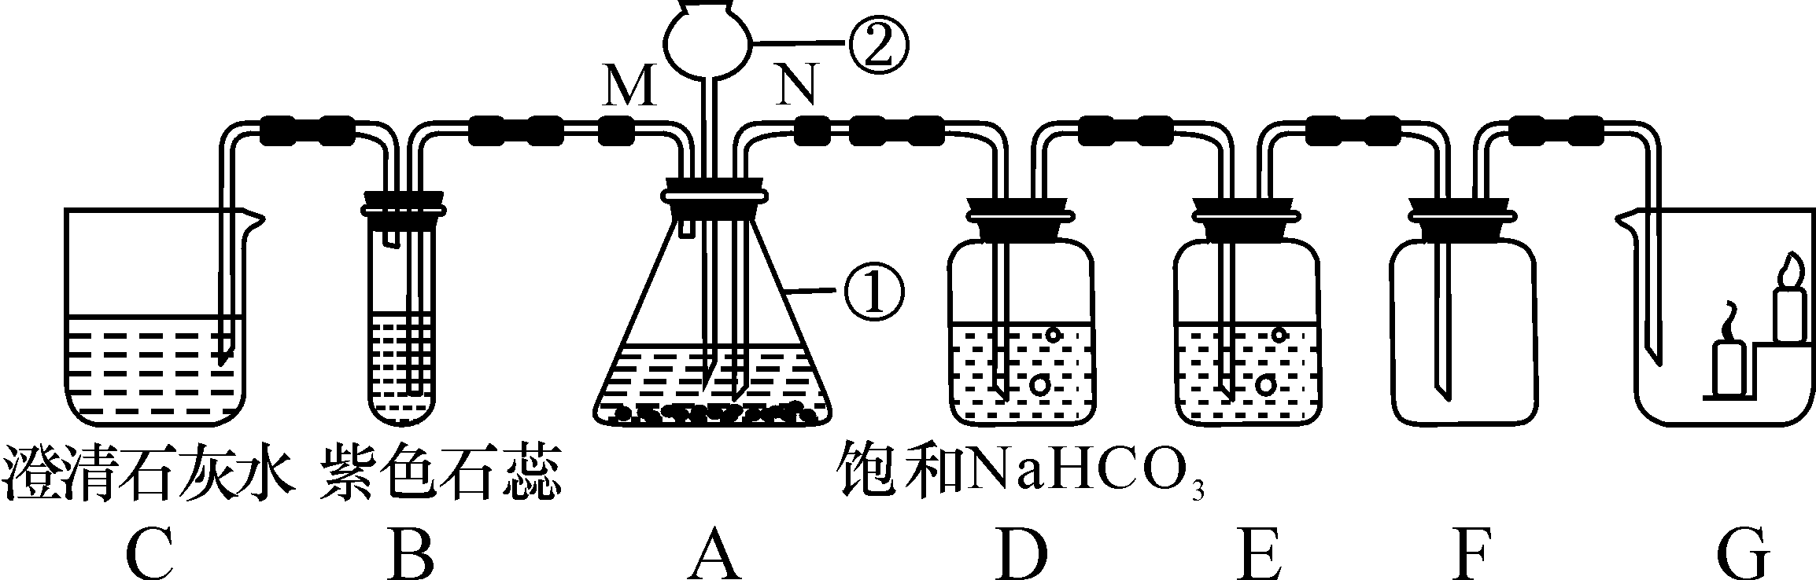[来源:学科网ZXXK]
(1)写出标号仪器的名称：
①__锥形瓶__；②__长颈漏斗__。
(2)在检查装置A的气密性操作时，当关闭活塞M和N，向仪器②中注水，观察到__长颈漏斗中有液体滴下__的现象，说明装置漏气。
(3)关闭活塞N，打开活塞M，向仪器②中加入稀盐酸，装置B处观察到的现象是__溶液变红__，当观察到C处的石灰水变浑浊时，则C中发生的化学反应方程式是__Ca(OH)₂＋CO₂===H₂O＋CaCO₃↓__。
(4)关闭活塞M，打开活塞N。用A、D、E、F制取纯净干燥的CO₂气体，装置D的作用是__除去CO₂中混有的HCl__，装置E中盛装__浓硫酸__溶液，用于除去CO₂气体中的水分；当观察到__G装置中矮的蜡烛熄灭__，说明F中已收满二氧化碳气体。
(5)若关闭活塞M，打开活塞N。实验室要制取干燥的氧气，用A、D、E、F、G中，只需选用的装置是__A、E、F__(填编号)，化学反应方程式是__2H₂O₂=====2H₂O＋O₂↑__。
12．(2016，成都)实验室要制取氧气和二氧化碳，现有氯酸钾、二氧化锰、石灰石、稀盐酸和稀硫酸以及下列仪器，回答下列问题：
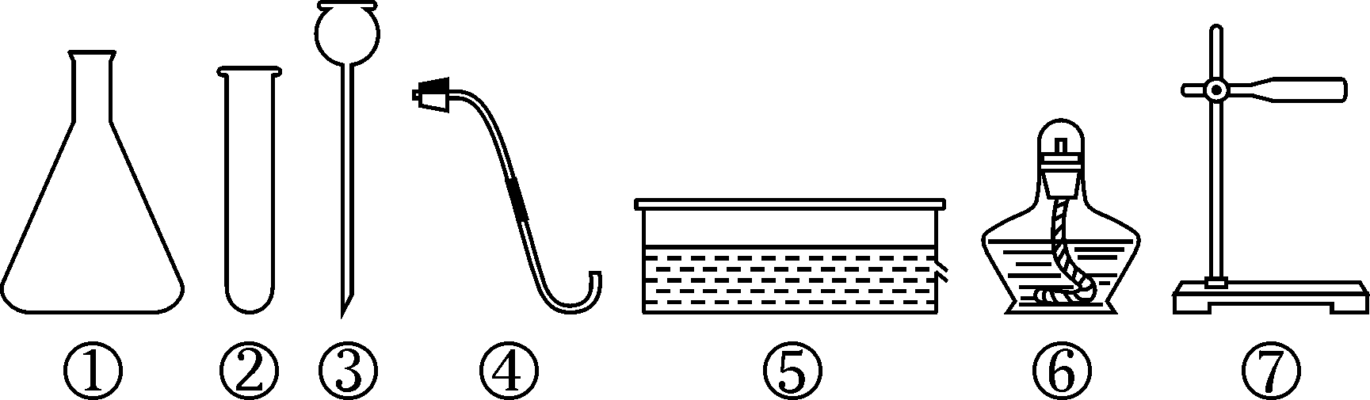
(1)仪器②的名称是__试管__。
(2)用上述仪器和药品制取氧气时，发生装置应选择的仪器有__②④⑥⑦__(填仪器序号)，选择的药品中，二氧化锰的作用是__催化作用__。
(3)制取二氧化碳时，反应的化学方程式是__CaCO₃＋2HCl===CaCl₂＋H₂O＋CO₂↑__。除上述仪器外，另选仪器在下图方框内，画出排空气法收集二氧化碳的装置。
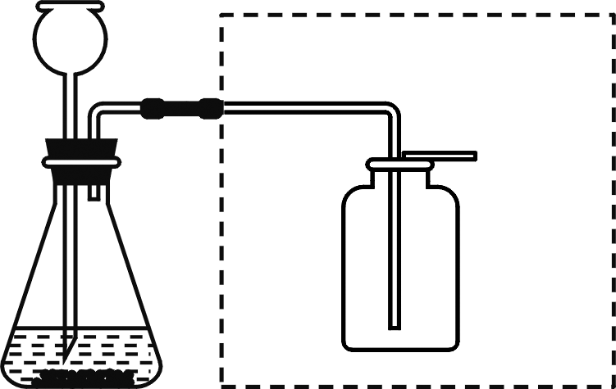
(4)实验室一般不用块状石灰石与稀硫酸反应制取二氧化碳，但能用石灰石粉末与稀硫酸来制取，能制取的理由是__石灰石粉末与稀硫酸的接触面积大，生成的微溶性的硫酸钙不会阻止反应进一步发生__。
13．用Y形管或Y形导管完成以下实验。
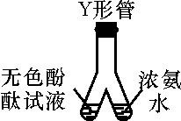,图1) 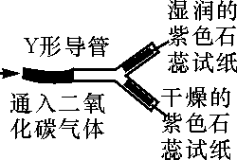,图2) 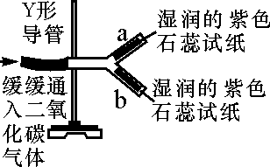,图3)
(1)图1中Y形管左侧管中加入无色酚酞试液，右侧管中加入浓氨水，一段时间后，可观察到的现象是__无色酚酞试液变红色__，用分子的观点解释这一现象：__分子在不断运动__。
(2)图2中Y形导管平放于桌面，实验中可观察到的现象是__湿润的紫色石蕊试纸变红色，干燥的紫色石蕊试纸无明显变化__，用化学方程式解释：__H₂O＋CO₂===H₂CO₃__；若把Y形导管固定在铁架台上(如图3)，a管位于上方，b管位于下方，两石蕊试纸均湿润，可观察到b管中试纸变色比a管明显。原因是__二氧化碳的密度比空气大，主要从b管中通过__。

